Atitit 人工智能的金字塔层次体系

目录
1.1. 具体技术《《技术方向<<算法层 1
1.2. 方案层《《基础应用层《《技术支持层 1
1.3. 智能金字塔 2

具体技术《《技术方向<<算法层
具体技术：图像识别，语音识别，nlp（机器翻译情感分析）
技术方向：cv ,ca,nlp,robot,规划决策系统，大数据与统计分析
底层算法层： 机器学习

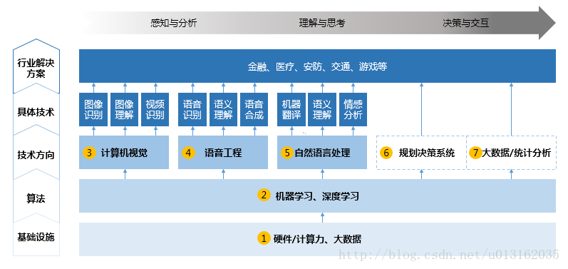

方案层《《基础应用层《《技术支持层
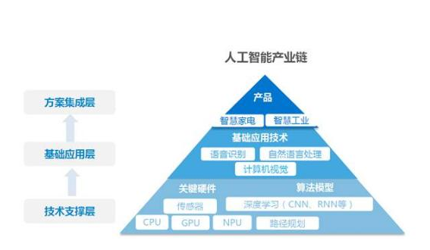

智能金字塔

